1. Постановка задачи
Корреляционно-регрессионный анализ взаимосвязи признаков является составной частью проводимого статистического исследования и частично использует результаты Лабораторной работы № 1.
В Лабораторной работе № 2 изучается взаимосвязь между факторным признаком Среднегодовая стоимость основных производственных фондов (признак Х) и результативным признаком Выпуск продукции (признак Y), значениями которых являются исходные данные Лабораторной работы № 1 после исключения из них аномальных значений.

 | A | B | C
3 | Номер  единицы наблюдения | Среднегодовая стоимость  основных производственных фондов, млн.руб. | Выпуск продукции,  млн. руб.
4 | 1 | 152,00 | 154,50
5 | 2 | 180,50 | 169,50
6 | 3 | 186,50 | 189,00
7 | 4 | 197,00 | 210,00
8 | 5 | 125,00 | 105,00
9 | 6 | 207,50 | 180,00
10 | 7 | 213,50 | 243,00
11 | 8 | 158,00 | 165,00
12 | 9 | 195,50 | 193,50
13 | 10 | 227,00 | 241,50
14 | 11 | 249,50 | 255,00
15 | 12 | 80,00 | 225,00
16 | 13 | 188,00 | 201,00
17 | 14 | 207,50 | 219,00
18 | 15 | 239,00 | 265,50
19 | 16 | 275,00 | 285,00
20 | 17 | 203,00 | 192,00
21 | 18 | 225,50 | 228,00
22 | 19 | 177,50 | 142,50
23 | 20 | 228,50 | 195,00
24 | 21 | 255,50 | 262,50
25 | 22 | 173,00 | 148,50
26 | 23 | 135,50 | 139,50
27 | 24 | 233,00 | 223,50
28 | 25 | 207,50 | 195,00
29 | 26 | 192,50 | 184,50
30 | 27 | 147,50 | 120,00
31 | 28 | 201,50 | 187,50
32 | 29 | 234,50 | 205,50
33 | 30 | 222,50 | 195,00
34 | 31 | 275,00 | 75,00
35 | 32 | 161,00 | 174,00

В процессе статистического исследования необходимо решить ряд задач.
- Установить наличие стохастической связи между факторным признаком Х и результативным признаком Y:
а) графическим методом;
б) методом сопоставления параллельных рядов.
- Установить наличие корреляционной связи между признаками Х и Y методом аналитической группировки.
- Оценить тесноту связи признаков Х и Y на основе:
а) эмпирического корреляционного отношения η;
б) линейного коэффициента корреляции r.
Сравнить значения η и r и сделать вывод о возможности линейной связи между признаками Х и Y.
- Построить однофакторную линейную регрессионную модель связи признаков Х и Y, используя инструмент Регрессия надстройки Пакет анализа, и рассчитать доверительные интервалы коэффициентов уравнения линейной регрессии.
Построить теоретическую линию регрессии.
Дать экономическую интерпретацию коэффициента регрессии.
Рассчитать коэффициент эластичности и дать его экономическую интерпретацию.
- Найти наиболее адекватное нелинейное уравнение регрессии с помощью средств инструмента Мастер диаграмм. Построить для этого уравнения теоретическую кривую регрессии.

II. Рабочий файл с результативными таблицами и графиками.

 |  |  |  |  | Таблица 2.1 |  |  |  |  |  |  | Номер варианта
 |  | Исходные данные |  |  |  |  |  |  |  |  |  | 1
Номер предприятия |  | Среднегодовая стоимость основных производственных фондов, млн.руб. |  |  | Выпуск продукции, млн. руб.
5 |  | 125,00 |  |  | 105,00
23 |  | 135,50 |  |  | 139,50
27 |  | 147,50 |  |  | 120,00
1 |  | 152,00 |  |  | 154,50
8 |  | 158,00 |  |  | 165,00
32 |  | 161,00 |  |  | 174,00
22 |  | 173,00 |  |  | 148,50
19 |  | 177,50 |  |  | 142,50
2 |  | 180,50 |  |  | 169,50
3 |  | 186,50 |  |  | 189,00
13 |  | 188,00 |  |  | 201,00
26 |  | 192,50 |  |  | 184,50
9 |  | 195,50 |  |  | 193,50
4 |  | 197,00 |  |  | 210,00
28 |  | 201,50 |  |  | 187,50
17 |  | 203,00 |  |  | 192,00
6 |  | 207,50 |  |  | 180,00
14 |  | 207,50 |  |  | 219,00
25 |  | 207,50 |  |  | 195,00
7 |  | 213,50 |  |  | 243,00
30 |  | 222,50 |  |  | 195,00
18 |  | 225,50 |  |  | 228,00
10 |  | 227,00 |  |  | 241,50
20 |  | 228,50 |  |  | 195,00
24 |  | 233,00 |  |  | 223,50
29 |  | 234,50 |  |  | 205,50
15 |  | 239,00 |  |  | 265,50
11 |  | 249,50 |  |  | 255,00
21 |  | 255,50 |  |  | 262,50
16 |  | 275,00 |  |  | 285,00
 |  |  |  |  |  |  | Таблица 2.2
Зависимость выпуск продукции от среднегодовой стоимости основных фондов
Номер группы | Группы предприятий по стоимости основных фондов |  | Число предприятий |  | Выпуск продукции
Номер группы |  |  |  |  | Всего |  |  | В среднем на одно предприятие
1 | 125-155 |  | 4 |  | 519,00 |  |  | 129,75
2 | 155-185 |  | 5 |  | 799,50 |  |  | 159,9
3 | 185-215 |  | 11 |  | 2194,50 |  |  | 199,5
4 | 215-245 |  | 7 |  | 1554,00 |  |  | 222
5 | 245-275 |  | 3 |  | 802,50 |  |  | 267,5
Итого |  |  | 30 |  | 5869,5 |  |  | 195,65
 |  |  |  |  | Таблица 2.3
Показатели внутригрупповой вариации
Номер группы | Группы предприятий по стоимости основных фондов |  | Число предприятий |  | Внутригрупповая дисперсия
1 | 125-155 |  | 4 |  | 353,8125
2 | 155-185 |  | 5 |  | 149,94
3 | 185-215 |  | 11 |  | 305,1818182
4 | 215-245 |  | 7 |  | 577,2857143
5 | 245-275 |  | 3 |  | 162,5
Итого |  |  | 30 |  | 1548,720032
 |  |  |  |  | Таблица 2.4
Показатели дисперсии и эмпирического корреляционного отношения
Общая дисперсия | Средняя из внутригрупповых дисперсий |  | Межгрупповая дисперсия |  | Эмпирическое корреляционное отношение
1810,7525 | 335,015 |  | 1475,7375 |  | 0,902765617
 |  |  | Таблица 2.5
Линейный коэффициент корреляции признаков
 | Столбец 1 |  | Столбец 2
Столбец 1 | 1
Столбец 2 | 0,91318826 |  | 1
Выходные таблицы
ВЫВОД ИТОГОВ
Регрессионная статистика
Множественный R | 0,91318826
R-квадрат | 0,833912798
Нормированный R-квадрат | 0,827981112
Стандартная ошибка | 17,95061129
Наблюдения | 30
Дисперсионный анализ
 | df |  | SS |  | MS |  |  | F |  |  | Значимость F
Регрессия | 1 |  | 45300,29052 |  | 45300,29052 |  |  | 140,5861384 |  |  | 1,97601E-12
Остаток | 28 |  | 9022,284478 |  | 322,2244456
Итого | 29 |  | 54322,575
 | Коэффициенты |  | Стандартная ошибка | t-статистика |  | P-Значение |  |  |  | Нижние 95% |  |  | Верхние 95% |  |  | Нижние 68,3% |  |  | Верхние 68,3%
Y-пересечение | -22,22103619 |  | 18,66501646 | -1,1905179 |  | 0,243838699 |  |  |  | -60,45463214 |  |  | 16,01255976 |  |  | -41,23778344 |  |  | -3,204288944
Переменная X 1 | 1,089355181 |  | 0,09187519 | 11,85690257 |  | 1,97601E-12 |  |  |  | 0,901157173 |  |  | 1,277553188 |  |  | 0,995748659 |  |  | 1,182961703
ВЫВОД ОСТАТКА
Наблюдение | Предсказанное Y |  | Остатки
1 | 113,9483614 |  | -8,948361429
2 | 125,3865908 |  | 14,11340917
3 | 138,458853 |  | -18,458853
4 | 143,3609513 |  | 11,13904869
5 | 149,8970824 |  | 15,1029176
6 | 153,1651479 |  | 20,83485206
7 | 166,2374101 |  | -17,73741011
8 | 171,1395084 |  | -28,63950843
9 | 174,407574 |  | -4,907573971
10 | 180,9437051 |  | 8,056294943
11 | 182,5777378 |  | 18,42226217
12 | 187,4798361 |  | -2,979836143
13 | 190,7479017 |  | 2,752098314
14 | 192,3819345 |  | 17,61806554
15 | 197,2840328 |  | -9,784032771
16 | 198,9180655 |  | -6,918065543
17 | 203,8201639 |  | -23,82016386
18 | 203,8201639 |  | 15,17983614
19 | 203,8201639 |  | -8,820163857
20 | 210,3562949 |  | 32,64370506
21 | 220,1604916 |  | -25,16049157
22 | 223,4285571 |  | 4,571442886
23 | 225,0625899 |  | 16,43741011
24 | 226,6966227 |  | -31,69662266
25 | 231,598721 |  | -8,098720971
26 | 233,2327537 |  | -27,73275374
27 | 238,1348521 |  | 27,36514794
28 | 249,5730815 |  | 5,426918543
29 | 256,1092125 |  | 6,390787457
30 | 277,3516386 |  | 7,648361429

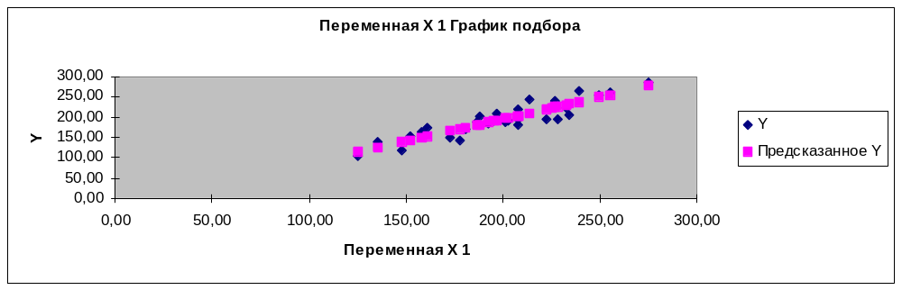
Рис. 1. График подбора

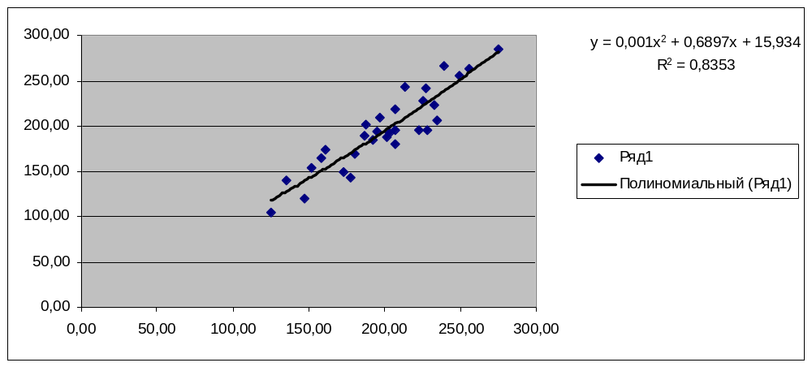
рис.2 Уравнения регрессии и их графики

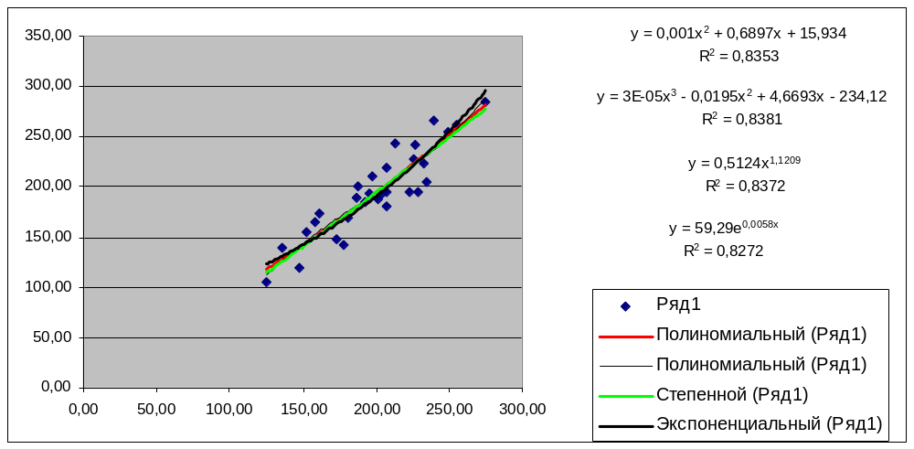
рис. 3 Наиболее адекватное уравнение регрессии и его график

III. Выводы по результатам выполнения лабораторной работы.
Задача 1. Установление наличия стохастической связи между факторным признаком Х и результативным признаком Y:
а) графическим методом.
Вывод: На основе анализа диаграммы рассеяния из Лабораторной работы №1, полученной после удаления аномальных значений, можно сделать вывод, что имеет (не имеет) место стохастическая связь. Предположительный вид связи: линейная (нелинейная) прямая (обратная).
б) методом сопоставления параллельных рядов.
Вывод: Табл.2.1, полученная путем ранжирования предприятий по возрастанию значения факторного признака Х, показывает, что с увеличением значений факторного признака увеличиваются (уменьшаются) значения результативного признака, за исключением некоторых отклонений от общей тенденции, что позволяет сделать вывод о наличии стохастической связи.
Задача 2. Установление наличия корреляционной связи между признаками Х и Y методом аналитической группировки.
Вывод: Результаты выполнения аналитической группировки предприятий по факторному признаку Среднегодовая стоимость основных производственных фондов даны в табл. 2.2 Рабочего файла, которая показывает, что существует корреляционная связь между Среднегодовой стоимостью основных производственных фондов и Выпуском продукции.
Задача 3.Оценка тесноты связи признаков Х и Y:
а) на основе эмпирического корреляционного отношения.
Для анализа тесноты связи между факторным и результативным признаками, рассчитывается показатель η - эмпирическое корреляционное отношение, задаваемое формулой
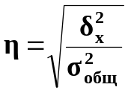.
Для вычисления η необходимо знать общую дисперсию 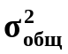 и межгрупповую дисперсию 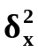 результативного признака Y - Выпуск продукции.
Результаты выполненных расчетов представляются табл. 2.4 Рабочего файла.
Вывод: Величина η=0,9 является близкой к единице, что свидетельствует о тесной связи между факторным и результативным признаками.
б) на основе линейного коэффициента корреляции признаков.
В предположении, что связь между факторным и результативным признаками прямолинейная, для определения тесноты связи на основе линейного коэффициента корреляции r был использован инструмент Корреляция надстройки Пакет анализа.
Результатом работы инструмента Корреляции является табл. 2.5 Рабочего файла.
Вывод: Значение коэффициента корреляции r=0,91 лежит в интервале 0,9-0,99, что в соответствии со шкалой Чэддока, говорит о весьма тесной связи между факторным и результативным признаками.
Так как значение коэффициента корреляции r положительное, то связь между признаками прямая.
Посредством показателя η измеряется теснота связи любой формы, а с помощью коэффициента корреляции r – только прямолинейная, следовательно, значения η и r совпадают только при наличии прямолинейной связи. В теории статистики установлено, что если 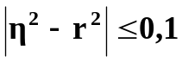, то гипотезу о прямолинейной связи можно считать подтвержденной.
Вывод: Теснота связи между факторным и результативным признаками весьма значительна.
Задача 4. Построение однофакторной линейной регрессионной модели связи изучаемых признаков с помощью инструмента Регрессия надстройки Пакет анализа.
Построение регрессионной модели заключается в определении аналитического выражения связи между факторным признаком X и результативным признаком Y.
Инструмент Регрессия производит расчет параметров а₀ и а₁ уравнения однофакторной линейной регрессии 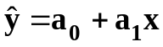 и проверку его адекватности исследуемым фактическим данным.
В результате работы инструмента Регрессия были получены результативные таблицы 2.6 – 2.9 Рабочего файла.
Вывод: Однофакторная линейная регрессионная модель связи факторного и результативного признаков имеет вид прямой.

Доверительные интервалы коэффициентов уравнения регрессии представлены в нижеследующей таблице:
Коэффициенты | Границы доверительных интервалов
Коэффициенты | с надежностью Р=0,68 |  | с надежностью Р=0,95
Коэффициенты | Нижняя | Верхняя | Нижняя | Верхняя
а₀ | -41,23778344 | -3,204288944 | -60,45463214 | 16,01255976
а₁ | 0,995748659 | 1,182961703 | 0,901157173 | 1,277553188

С увеличением надежности границы доверительных интервалов расширяются.
Экономическая интерпретация коэффициента регрессии а₁ выражается в форме связи между вариацией факторного признака х и вариацией результативного признака у.
Коэффициент эластичности 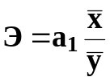= 0,9*(200/195,65)= 0,94 при Р=0,95.
Экономическая интерпретация коэффициента эластичности Э:
Степень влияния изменения факторного признака х на изменение результативного признака у.

Задача 5. Нахождение наиболее адекватного уравнения регрессии с помощью средств инструмента Мастер диаграмм. Построение для этого уравнения теоретической линии регрессии.
Уравнения регрессии и их графики построены для 4-х видов нелинейной зависимости между признаками и представлены на диаграмме 2.1 Рабочего файла.
Уравнения регрессии и соответствующие им коэффициенты детерминации R² приведены в следующей таблице:

Регрессионные модели связи
Вид уравнения | Уравнение регрессии | Коэффициент  детерминации R²
Полином 2-го порядка | y = 0,001x² + 0,6897x + 15,934 | 0,8353
Полином 3-го порядка | y = 3E-05x³ - 0,0195x² + 4,6693x - 234,12 | 0,8381
Степенное | y = 0,5124x^{1,1209} | 0,8372
Экспоненциальное | y = 59,29e^{0,0058x} | 0,8272

Выбор наиболее адекватного уравнения регрессии определяется максимальным значением коэффициента детерминации R²: чем ближе значение R² к единице, тем более точно регрессионная модель соответствует фактическим данным
Вывод: Максимальное значение коэффициента детерминации R² =0,8372.
Вид искомого уравнения регрессии – полином третьего порядка.
Это уравнение регрессии и его график приведены на отдельной диаграмме рассеяния 2.2 Рабочего файла.
Так как значения коэффициентов детерминации кубического (R²) и линейного уравнения (η²), найденного с помощью инструмента Регрессия надстройки Пакет анализа, расходятся очень незначительно (на величину 0,0042), а для показателей тесноты связи имеет место неравенство , то в качестве адекватного исходным данным уравнения регрессии может быть принято линейное уравнение y = 1,0894x - 22,221.

Коэффициенты уравнений необходимо указывать не в компьютерном формате, а в общепринятой десятичной форме чисел.

